**Prueba 1**

El valor test_size se fijó en 0.2, esto quiere decir que se tomó aleatoriamente el 80% de los datos de entrenamiento para entrenar el modelo y el 20% de los datos se utilizó para la prueba

Para este ejemplo clasifico con precisión del 100%

Se presenta el árbol de decisión generado

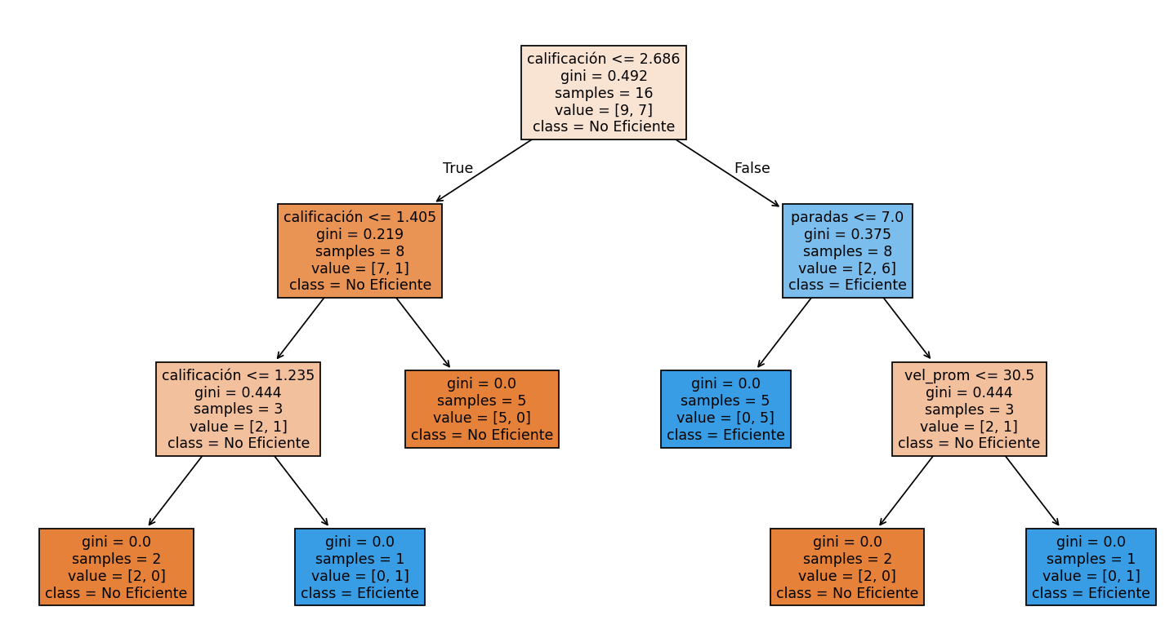

**Prueba 2**

Para la prueba 2 el conjunto de prueba fue el 30% de los datos y el 70% restante se utilizó para el entrenamiento del árbol de decisión. Se obtuvo una precisión del 57%

Se presenta el árbol de decisión generado

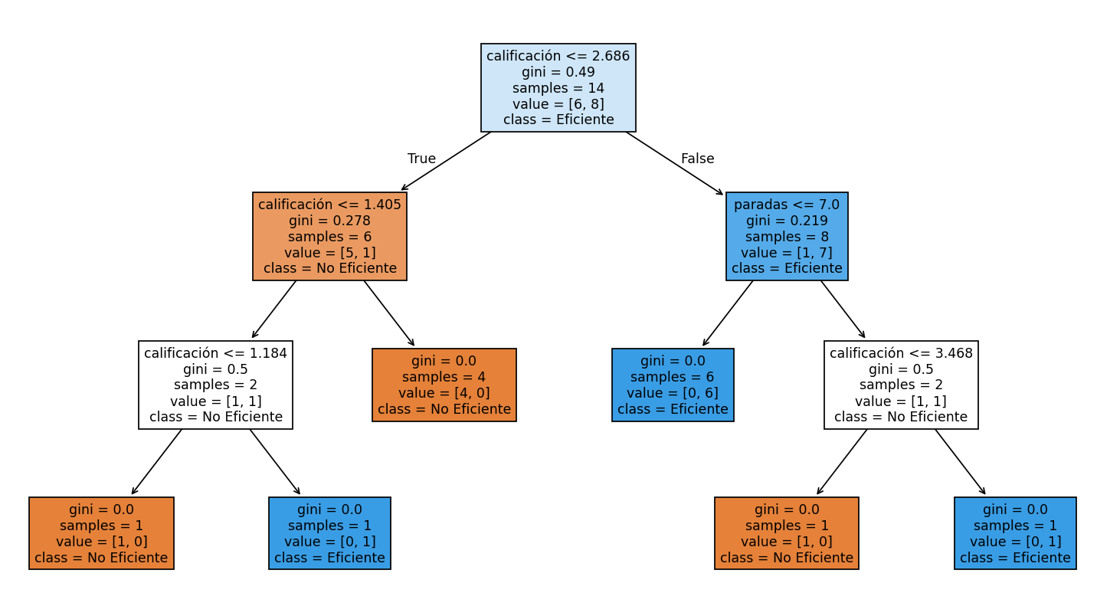

**Prueba 3**

Se establece un conjunto de prueba del 20% y un 80% de ejemplos para entrenar el modelo. Para esta prueba se obtuvo una precisión del 80% en las predicciones

Se presenta el árbol de decisión generado

